ZO OS KOVO při FAB, ASSA ABLOY Opening Solutions CZ s.r.o.,
ALPHA Vehicle Security Solutions Czech s.r.o.
přispívá na zakoupené vstupenky na

Techtle Mechtle
- Speciální narozeninová show 4. 11. 2025
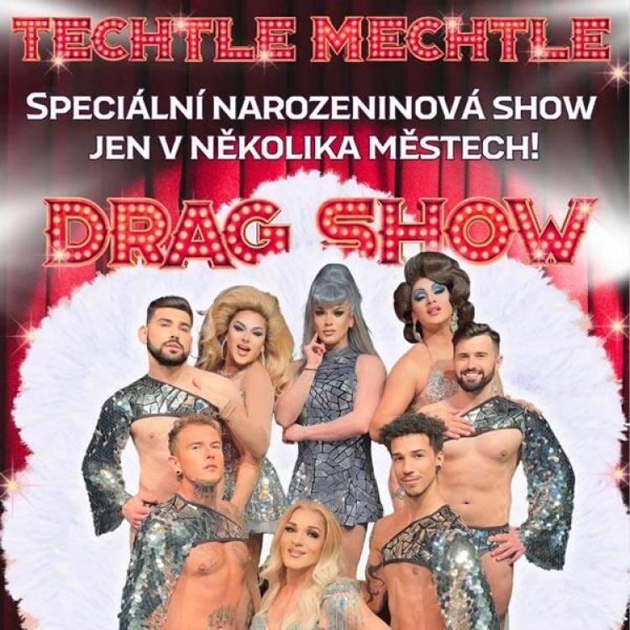

Čas ve 20 hodin Místo konání: Pelclovo divadlo Vstupné: 590 Kč
Travesti revue Techtle Mechtle přiváží speciální narozeninovou show jen do několika měst po České republice! Techtle Mechtle revue je v současné době nejúspěšnější česká show na poli divadelní scény.

Příspěvek od ASSA ABLOY 200 Kč
Odborový příspěvek 100 Kč
(odborář je současně zaměstnanec tedy odborář celkem 300 Kč)

Příspěvek se bude vyplácet v kanceláři odborové organizace na základě předložené papírové vstupenky nebo zakoupené papírové vstupenky s QR kódem od 5.11.2025 do 14.11.2025.

